Сценарий литературной гостиной к Международному дню студента
Участники
Ведущий, зрители (взрослые и дети)
Цель
Знакомство с историей праздника
Задачи
Создание праздничного настроения, эстетическое воспитание
Материалы
Зал украшен различными плакатами с молодежью
Оборудование
Проектор, экран, ноутбук
Примерное время
1.5 – 2 часа
Мероприятие проводится в помещении
Ход мероприятия
(В зале играет приятная музыка, зрители заходят в зал.)
Ведущий: Здравствуйте дорогие друзья! День студента – это всегда очень веселый праздник. Молодость способствует веселью, танцам, праздникам. И сегодня в Международный День студентов вас ждет концерт, на котором никому не будет скучно.
Но для начала я немного расскажу вам об этом интересном празднике.
Слайд 1.
Сам праздник был учрежден в 1941 году на международной встрече студентов стран, боровшихся против фашизма, которая проходила в Лондоне, но отмечать его начали после окончания Второй мировой войны, с 1946 года.
Слайд 2.
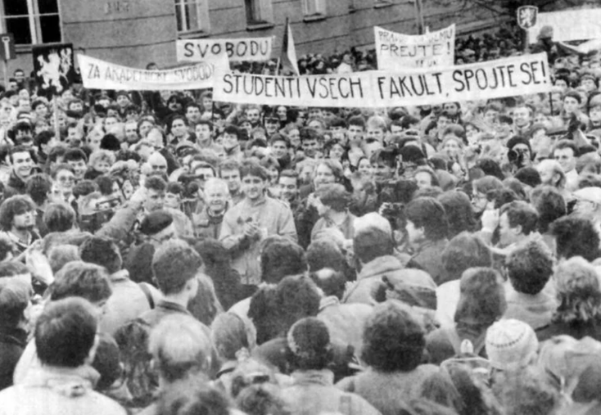
Истоки праздника берут начало из трагических событий. 28 октября 1939 года. Чехословакия (в то время протекторат фашистской Германии Богемия и Моравия) оккупирована фашистами. Пражские студенты вместе с преподавателями вышли на демонстрацию, чтобы отпраздновать годовщину со дня образования Чехословацкого государства – 28 октября 1918 года.
Слайд 3.
Оккупанты разогнали демонстрацию. В ходе потасовки был застрелен студент медицинского факультета Ян Оплетал. Его похоронили 15 ноября. Смерть Яна Оплетала спровоцировала акции протеста – в разных частях Праги произошли столкновения между полицаями и студентами, а возле медицинского института собралось около тысячи человек, чтобы попрощаться со своим товарищем.
В ответ на отпор студентов в Берлине состоялось совещание высших представителей оккупационной администрации. Адольф Гитлер издал «приказ, чтобы организаторы были застрелены, и большая часть студентов отправлена в концентрационный лагерь. Все чешские университеты немедленно закрываются на три года».
Слайд 4.
Ведущий: Международный день студентов – праздник, который справляют все учащиеся университетов и институтов, колледжей и техникумов, а также других учебных заведений по всему миру.
В России в 2022 году Международный день студентов справляют 17 ноября. Праздник справляют на неофициальном уровне 76-йa раз.
Значение: торжество приурочено ко дню международной солидарности студентов 17.11.1939.
В этот день традиционно проводятся студенческие демонстрации, карнавалы, парады, выступления музыкальных коллективов. Студенты распевают серенады и устраивают торжественные шествия через город.
Слайд 5.
Ведущий: В РФ Международный День студентов не особенно известен и широко не отмечается. Массовые мероприятия в честь учащихся ВУЗов, техникумов проходят 25 января – в День студента. Однако те, кто знаком с этой датой, справляют свой праздник два раза в год.
Ведущий: В этот день в учебных заведениях организуются награждения отличившихся студентов, соревнования и конкурсы, интеллектуальные игры. В ночных клубах устраиваются тематические вечеринки, выступления музыкальных коллективов. Музеи предлагают учащимся акционные билеты.
Слайд 6.
Ведущий: немного интересных фактов:
- Первые студенты обучались не более 4 лет.
- Ранее образование получали только лица мужского пола, независимо от сословия: дворяне, мещане, а также крестьянские дети, которые составляли около 22% от общего количества учащихся.
- Из всей студенческой массы только 10-15% молодых людей могут в свободное от учебы время подрабатывать, не нарушая при этом образовательного процесса.
- В XII веке преподавательский состав также назывался студентами. И только после введения ученых званий эти понятия стали разделяться.
- Во времена развития первых университетов студентов называли школярами.
- Студенты – глубоко верующие в поверья люди. В Японии учащиеся берут с собой на экзамены шоколадку KitKat. Согласно поверью, она является талисманом, так как напоминает по звучанию их фразу «обязательно победим».
- В России в XIX веке в питейных заведениях на спинах подвыпивших студентов писали места их проживания. Это делалось с благой целью, чтобы извозчик смог прочитать адрес и доставить человека домой.
- Слово «абитуриент» в переводе с латинского означает «уходящий». Им обозначали студентов, которые покидают учебное заведение. В 50-х годах в СССР это слово было неправильно переведено, и абитуриентами стали называть поступающих на учебу юношей и девушек. Во многих странах мира этот термин сохранил свое истинное значение.
Слайд 7.
Ведущий: Студенты по всему миру принимают участие в этом празднике, что действительно важно, ведь таким образом они показывают единство студенческого сообщества. В Москве тоже готовятся к проведению дня студентов: в павильоне московских центральных диаметров на эту дату назначено открытие бесплатного антикафе, которое проработает весь день. Студенты смогут прийти туда для того, чтобы весело провести время, познакомиться с ровесниками, сыграть в настольные игры и просто отдохнуть. И все это будет абсолютно бесплатно: таким образом, мэрия Москвы решила поздравить молодежь, которая обучается в вузах столицы.
Ведущий: Неважно сколько вам лет, главное как вы себя ощущаете. Будьте молоды и здоровы, получайте удовольствие от жизни, и вы навсегда останетесь молодыми. С праздником друзья, с Международным Днем студентов.
© Материал из Справочной системы «Культура»
https://vip-cult.dev.ss.aservices.tech
Дата копирования: 27.09.2023

